|  |
| --- |
| **PROJECT XXX** |
| Basisoptie STEM-technieken STEM-wetenschappen A |

Logo school

figuur

|  |  |
| --- | --- |
| Deze projectbundel is van: | |
| Naam: |  |
| Klas + nummer: |  |
| Schooljaar:  202 -202 | Startdatum: Einddatum: |
| LKR: |  |

# Inhoud

[Inhoud 2](#_Toc40880345)

[Het STEM proces 3](#_Toc40880346)

[ONDERZOEKEND LEREN - Stap 1 : Verwonderen - context 4](#_Toc40880347)

[ONDERZOEKEND LEREN - Stap 2 : Verkennen 5](#_Toc40880348)

[ONDERZOEKEND LEREN - Stap 3 : Onderzoek opzetten 5](#_Toc40880349)

[ONDERZOEKEND LEREN - Stap 4 : Onderzoek uitvoeren 5](#_Toc40880350)

[ONDERZOEKEND LEREN - Stap 5 : Concluderen 6](#_Toc40880351)

[ONDERZOEKEND LEREN - Stap 6 : Inzicht toepassen en communiceren 6](#_Toc40880352)

[Evaluatie van de leerling 6](#_Toc40880353)

[Bijlage 1: deelOnderzoeken 7](#_Toc40880354)

[Bijlage 2: Leerlijn onderzoeken 8](#_Toc40880355)

[Bijlage 3: Evaluatie van de leerling. 9](#_Toc40880356)

[1. Zelf-en peer evaluatie 9](#_Toc40880357)

[2. Evaluatie met rubricks van 21ste eeuwse competenties 10](#_Toc40880358)

[3. Evaluatie met rubricks van attitudes 11](#_Toc40880359)

[4. Rubrick of on : Evaluatie en feedback in één 12](#_Toc40880360)

[5. Evaluatie leerplandoelstellingen 13](#_Toc40880361)

[6. Beoordeling algemene vaardigheden aan de hand van rubrics 16](#_Toc40880362)

[Bijlage 4: Leerplandoelen 20](#_Toc40880363)

# Het STEM proces

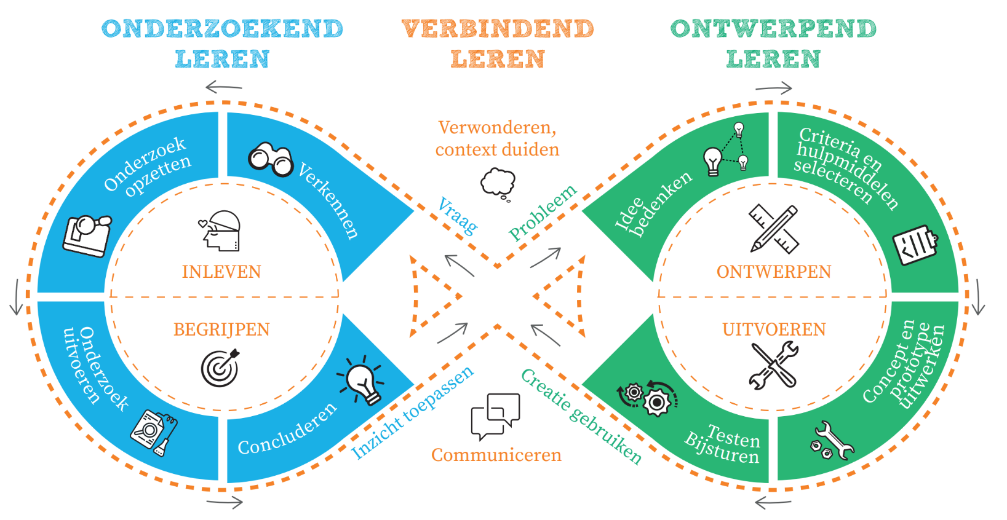Om problemen op te lossen, moet men eerst goed weten wat het probleem is. Vervolgens zijn een aantal onderzoeken en ontwerpen nodig om een definitieve oplossing te kunnen uitwerken. Dit proces wordt weergegeven in onderstaande model:

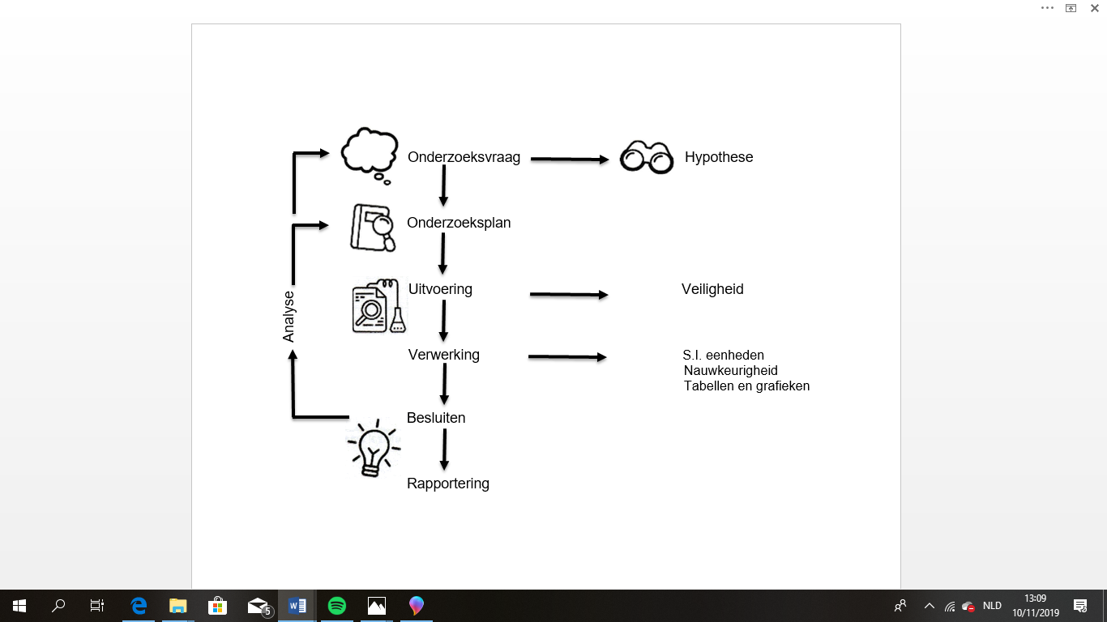

# ONDERZOEKEND LEREN - Stap 1 : Verwonderen - context



Suggesties:

* Vertrek van een verwondering of een **authentieke context**
* **Omschrijving** van het probleem
* Gebruik van **bronnen** : *Kan een filmpje, krantenartikel, website, … zijn.*
* Bepaal een focus
* Stel een gepaste **onderzoeksvraag** Zie [checklist onderzoeksvraag en hypothese](https://www.youtube.com/watch?v=uNkzlghEjQQ&feature=youtu.be)

Voorwaarden voor een goede onderzoeksvraag:

1. Relevant
2. Neutraal
3. Onderzoekbaar
4. Ondubbelzinnig
5. Afgebakend
6. Enkelvoudig

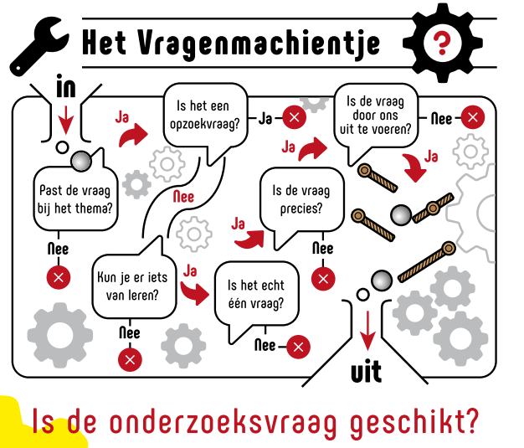

Zie bijlage 1 voor een sjabloon stap 2 tot 4

# ONDERZOEKEND LEREN - Stap 2 : Verkennen



Suggesties:

* Probleem/context analyseren
* Aangeven **nodige voorkennis**
* Hier kan er **extra voorkennis** gegeven worden die noodzakelijk is. Deze extra voorkennis kan leerstof zijn maar ook praktische handelingen (leren pipeteren, lassen, programmeren,…).
* Leerlingen gaan in deze fase op verkenning via internet, artikels, YouTube, tekeningen, schetsen,…
* HYPOTHESE of VERONDERSTELLING bij een onderzoeksvraag (zie bijlage 2 leerlijn onderzoeken)  
  Zie [checklist onderzoeksvraag en hypothese](https://www.youtube.com/watch?v=uNkzlghEjQQ&feature=youtu.be)

# ONDERZOEKEND LEREN - Stap 3 : Onderzoek opzetten



* Actieve **kennisopbouw** door
  + Exploratief onderzoek: onderwerp van het onderzoek NIET vooraf bepaald
  + Toetsend onderzoek: specifieke vraag met bijhorende verwachting, toetsen van opgedane kennis
* Opstellen **onderzoeksplan** door bepalen van:
  + Nodige materialen, toestellen, meetapparaten,…
  + Stappen in het onderzoek of onderzoeksmethode
  + Bepalen variabelen:
    - Wat zal je veranderen?
    - Wat zal je gelijk houden?
    - Wat zal je meten?

# ONDERZOEKEND LEREN - Stap 4 : Onderzoek uitvoeren



* Onderzoek **uitvoeren** zoals beschreven in onderzoeksplan
* Rekening houden met **veiligheid**
* **Vastleggen** resultaten (waarnemingen, meetwaarden, berekeningen) in tabellen, tekeningen, woorden, grafieken.
* Zowel **kwalitatieve** (uitgedrukt in woorden) als **kwantitatieve** (uitgedrukt in cijfers) gegevens
* **Verwerken** resultaten
* Rekening houden met SI eenheden, nauwkeurigheid, …

# ONDERZOEKEND LEREN - Stap 5 : Concluderen



* **Evalueren** van het onderzoek : wat liep goed/fout; hoe het onderzoek verbeteren/bijsturen?
* Waarnemingen **kritisch** bekijken
* **Verbanden** leggen, gevolgen afleiden.
* **Terugkijken** naar hypothese
  + Klopte de hypothese?
  + Verklaring?
* Gebruik van ICT, tabellen, grafieken, …
* **Conclusie**, **verklaring** conclusie, **argumentatie**

# ONDERZOEKEND LEREN - Stap 6 : Inzicht toepassen en communiceren



* **Communiceren** van het onderzoek of inzicht.
* Dit kan gebeuren aan de hand van een presentatie, een verslag of een andere vorm (tekening, quiz, infographics, video, wiki-pagina …).
* Gebruik maken van een begrijpbare (wetenschappelijk) **taal**
* **Betekenis** geven aan het onderzoek:
  + Verworven inzicht toepassen om een nieuwe vraag te formuleren
  + Verworven inzicht gebruiken in een ontwerpend proces.

# Evaluatie van de leerling

Maak een keuze

Zie bijlage 3

# Bijlage 1: deelOnderzoeken

|  |  |  |
| --- | --- | --- |
| **DEELONDERZOEK 1: xxx** | | |
|  | | |
|  | **VERWONDER**  …….  Bekijk het filmpje via volgende link: …… | |
| **3** | | |
| **ONDERZOEKSVRAAG**  **Wat is het ………** | | |
|  | | |
|  | **VERKENNNEN**  Eventueel kan je de leerlingen hier verkenopdrachten geven | |
|  | | |
|  | | **HYPOTHESE**  ……………………………………………………………………………………………………………… |
|  | | |
|  | | Je hebt nodig: |
|  | |  |
|  | | Eventueel kan de leerling hier zelf een onderzoek opzetten. |
|  | |  |
|  | | Je voert uit: |
| 3 | |  |
|  | | Wat stel je vast?. |
|  | |  |
|  | | Wat kan je besluiten? |
|  | | |
| **INZICHT TOEPASSEN**  Zou je dit besluit kunnen toepassen bij …?  Zoja op welke manier?  …………………………………………………………………………………………………………………………....... | | |
|  | | **COMMUNICEREN**  Noteer je besluiten |

# Bijlage 2: Leerlijn onderzoeken

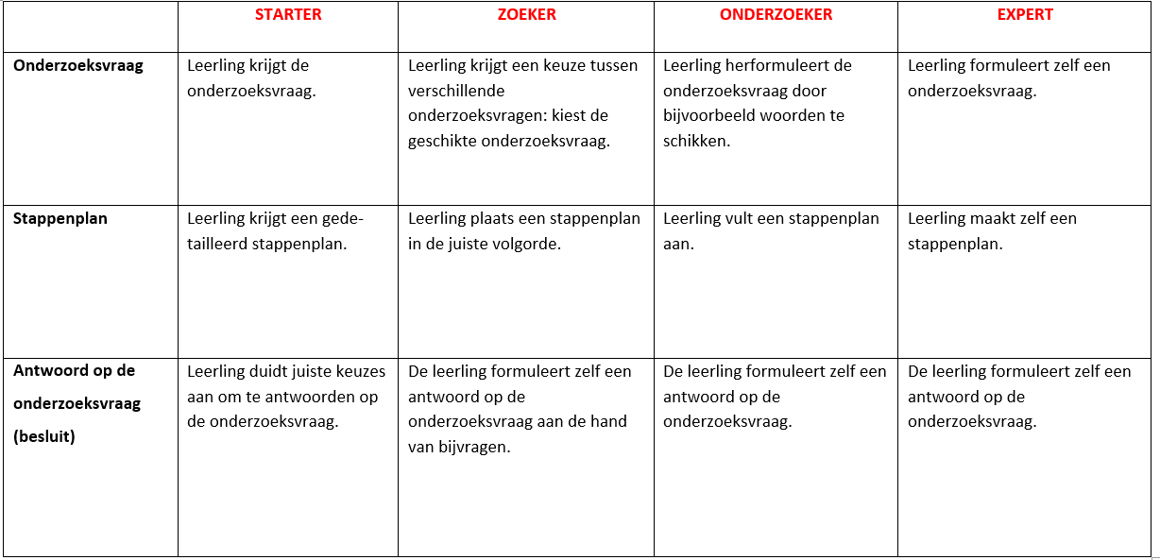

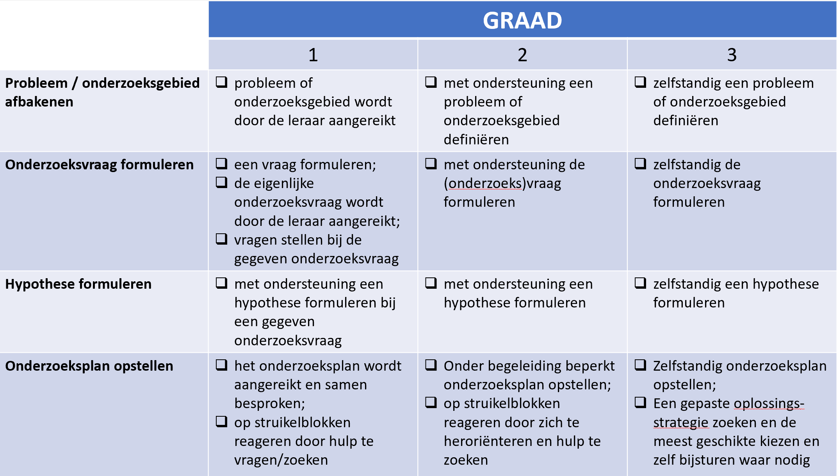

# Bijlage 3: Evaluatie van de leerling.

* Zie ook: werken met logboek, [voorbeeld](https://www.designatschool.net/sites/default/files/2019-10/Voorbeeld%20logboek_2.pdf)
* Zie ook [evaluatiematrix](https://www.designatschool.net/sites/default/files/2019-09/Evaluatiematrix_0.pdf):

## Zelf-en peer evaluatie

Zie ook [zelf- peer evaluatie](https://www.designatschool.net/sites/default/files/2019-09/Zelfevaluatie%20en%20peerevaluatie_0.pdf)

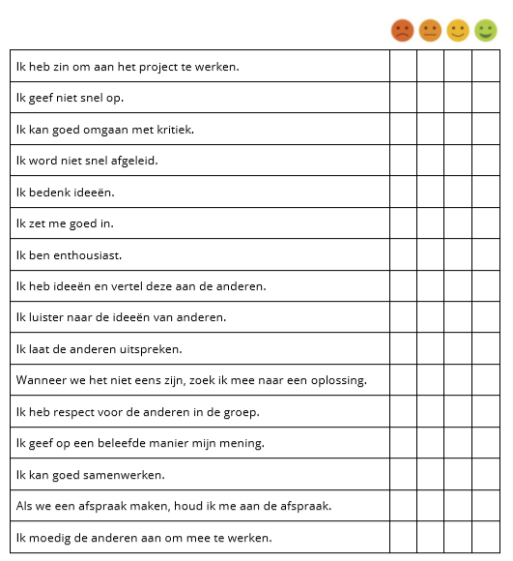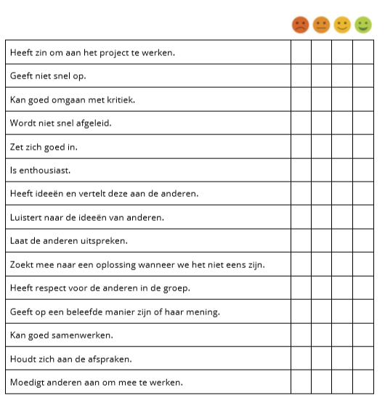**IK DENK NA OVER DE ANDER IK DENK NA OVER MEZELF**

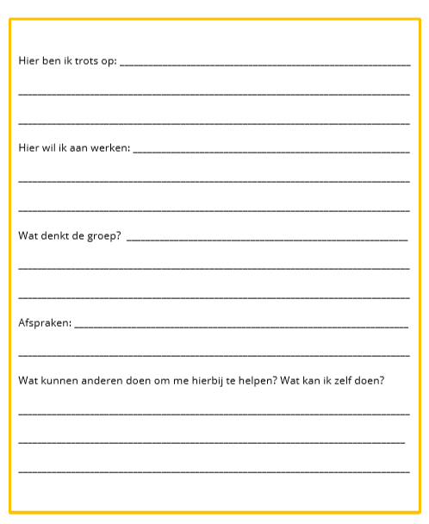

## Evaluatie met rubricks van 21ste eeuwse competenties

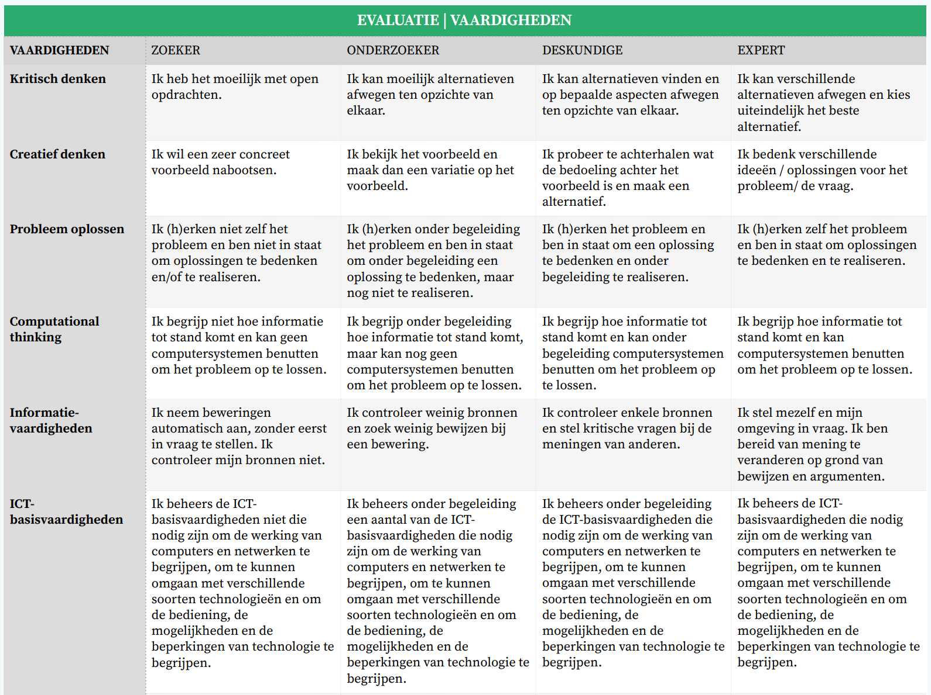 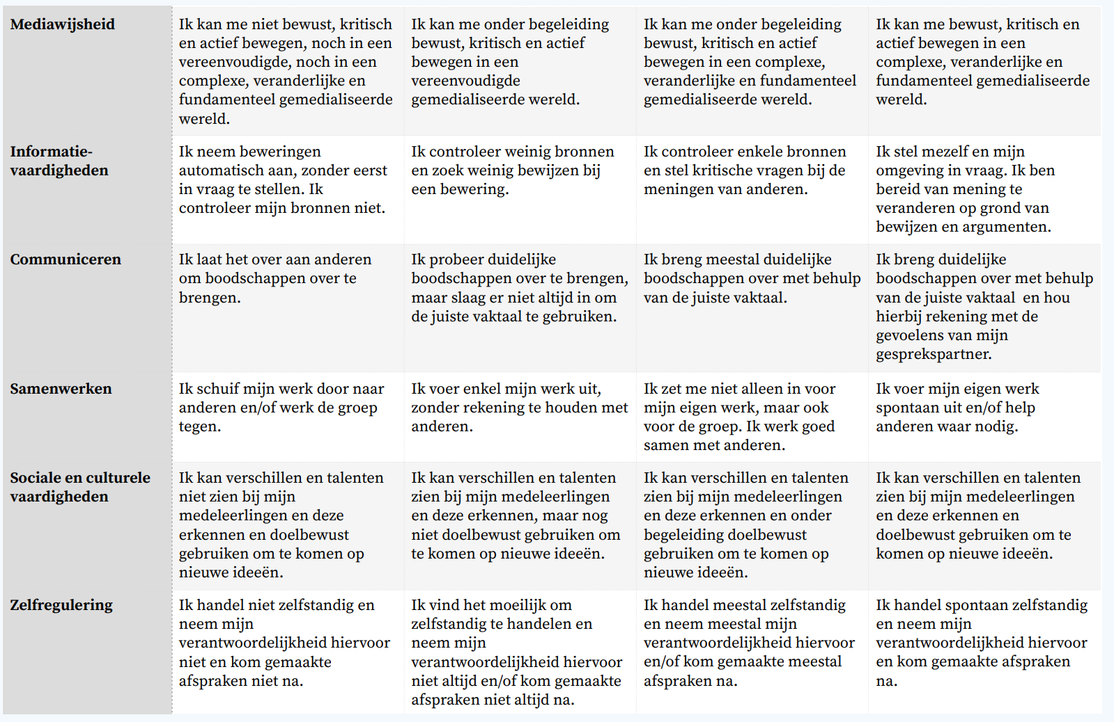

## Evaluatie met rubricks van attitudes

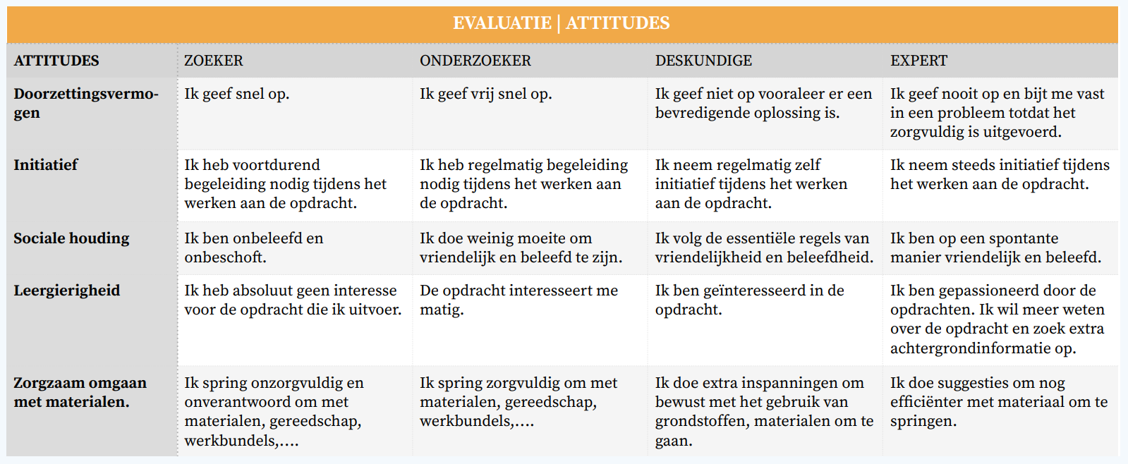

## Rubrick of on : Evaluatie en feedback in één

|  |  |  |  |  |  |  |  |  |  |  |
| --- | --- | --- | --- | --- | --- | --- | --- | --- | --- | --- |
| **Zo kan ik groeien:** | | | **Dit moet ik kunnen:** | | | | | | **Doe ik heel goed:** | |
|  | | | Ik maak doeltreffend gebruik van coöperatieve werkvormen om deze opdracht te realiseren. | | | | | |  | |
| onvoldoende  0 of 0,5 | | voldoende  1,5 | matig  2 | | | goed  2,5 | | super  3 |  |
|  | | | Ik slaag erin om de invloed van biotische en abiotische factoren op een organisme te onderzoeken. | | | | | |  | |
| onvoldoende  0 of 0,5 | | voldoende  1,5 | | matig  2 | | | goed  2,5 | super  3 of 4 |  |
|  | | | Ik slaag erin om zelfgemaakte modellen in Excel te maken om mijn onderzoek te visualiseren en te verklaren. | | | | | |  | |
|  | | onvoldoende  0 of 0,5 | voldoende  1,5 | matig  2 | | | goed  2,5 | | super  3 of 4 |  |
|  | | | Ik slaag erin op een oplossing te ontwerpen in functie van de behoeften. | | | | | |  | |
| onvoldoende  0 of 0,5 | | voldoende  1,5 | | matig  2 | | | goed  2,5 | super  3 |  |
|  | | | Ik slaag erin om een productieproces te bepalen op basis van een ontwerp. | | | | | |  | |
| onvoldoende  0 of 0,5 | | voldoende  1 | | | goed  1,5 | | | super  2 |  |

|  |  |  |  |  |  |
| --- | --- | --- | --- | --- | --- |
|  | | Ik slaag erin om om mijn technisch systeem uit te testen in functie van de voorafbepaalde behoeften. | |  | |
| onvoldoende  0 of 0,5 | voldoende  1 | goed  1,5 | super  2 |  |
|  | | Ik slaag erin om voorstellen te doen om het gerealiseerde ontwerp of productieproces te verbeteren. | |  | |

|  |  |  |  |  |
| --- | --- | --- | --- | --- |
| onvoldoende  0 of 0,5 | voldoende  1 | goed  1,5 | super  2 |  |

## Evaluatie leerplandoelstellingen

Evaluatie procedurele doelen.

|  |  |  |  |  |  |  |  |  |  |  |  |  |  |  |  |
| --- | --- | --- | --- | --- | --- | --- | --- | --- | --- | --- | --- | --- | --- | --- | --- |
| 3dman_eu | Pixabay - 63 | | Mensajero | 3d man red car | Nog werk |  |  | |  |  |  | Goed op weg |  | |  | Schitterend bezig |
| **Start niveau**  Hierop moet je overal minstens de helft halen. | | **Uitdagend niveau** | **Expert niveau**  Goed dat je dit aandurft ! |
| PROCEURELE DOELEN | | | | | | | | | | | | | | | |
|  |  | | |  |  |  | |  |  |  |  |  | |  |  |
|  |  | | |  | | |  | | |  | | |  | | |
|  |  | | |  |  |  | |  |  |  |  |  | |  |  |
|  |  | | |  | | |  | | |  | | |  | | |
|  |  | | |  |  |  | |  |  |  |  |  | |  |  |
|  |  | | |  | | |  | | |  | | |  | | |
|  |  | | |  | | |  | | |  | | |  | | |
|  |  | | |  |  |  | |  |  |  |  |  | |  |  |
|  |  | | |  | | |  | | |  | | |  | | |
|  |  | | |  | | |  | | |  | | |  | | |
|  |  | | |  | | |  | | |  | | |  | | |

Evaluatie conceptuele doelen.

|  |  |  |  |  |  |  |  |  |  |  |  |  |  |  |  |
| --- | --- | --- | --- | --- | --- | --- | --- | --- | --- | --- | --- | --- | --- | --- | --- |
| 3dman_eu | Pixabay - 63 | | Mensajero | 3d man red car | Nog werk |  |  | |  |  |  | Goed op weg |  | |  | Schitterend bezig |
| **Start niveau**  Hierop moet je overal minstens de helft halen. | | **Uitdagend niveau** | **Expert niveau**  Goed dat je dit aandurft ! |
| CONCEPTUELE DOELEN | | | | | | | | | | | | | | | |
|  |  | | |  |  |  | |  |  |  |  |  | |  |  |
|  |  | | |  | | |  | | |  | | |  | | |
|  |  | | |  |  |  | |  |  |  |  |  | |  |  |
|  |  | | |  | | |  | | |  | | |  | | |
|  |  | | |  |  |  | |  |  |  |  |  | |  |  |
|  |  | | |  | | |  | | |  | | |  | | |
|  |  | | |  | | |  | | |  | | |  | | |
|  |  | | |  | | |  | | |  | | |  | | |

Evaluatie vak- attitudes.

|  |  |  |  |  |  |
| --- | --- | --- | --- | --- | --- |
| EVALUATIE ATTITUDES | | Nog werk |  |  | Schitterend bezig |
| Kruis aan welke worden geëvalueerd | | Zelfevaluatie leerling | | | |
| Evaluatie leerkracht | | | |
|  | Afspraken naleven |  |  |  |  |
|  |  |  |  |
|  | Net en met zin voor nauwkeurigheid werken |  |  |  |  |
|  |  |  |  |
|  | Samenwerken |  |  |  |  |
|  |  |  |  |
|  | Constructief omgaan met feedback |  |  |  |  |
|  |  |  |  |
|  | Respect voor leeromgeving, materiaal, gereedschap |  |  |  |  |
|  |  |  |  |
|  | Aandacht voor veiligheid, gezondheid, ergonomie, preventie, milieu en duurzaamheid. |  |  |  |  |
|  |  |  |  |
|  | Gepast werktempo |  |  |  |  |
|  |  |  |  |
|  | Gepast communiceren |  |  |  |  |
|  |  |  |  |
|  | Gepaste werkhouding |  |  |  |  |
|  |  |  |  |
|  |  |  |  |  |  |
|  |  |  |  |

|  |  |  |  |  |
| --- | --- | --- | --- | --- |
| ZELFEVALUATIE | Je kan jezelf niet inschatten |  |  | Je kan jezelf perfect inschatten |
| Door de leerkracht in te vullen |  |  |  |  |

|  |
| --- |
| OPMERKINGEN / FEEDBACK |
|  |

Evaluatie van de realisatie.

|  |  |  |  |  |  |  |  |  |  |  |  |
| --- | --- | --- | --- | --- | --- | --- | --- | --- | --- | --- | --- |
| EVALUATIE REALISATIE | | Nog werk |  |  |  |  |  | Goed op weg |  |  | Schitterend bezig |
|  | Gebruik correcte onderdelen volgens tekening |  |  |  |  |  |  |  |  |  |  |
|  | Correcte positie onderdelen volgens tekening |  |  |  |  |  |  |  |  |  |  |
|  | Schroefverbindingen |  |  |  |  |  |  |  |  |  |  |
|  | Afwerking van de montage |  |  |  |  |  |  |  |  |  |  |
|  | Correcte positie onderdelen volgens tekening |  |  |  |  |  |  |  |  |  |  |
|  | Onder begeleiding in team samenwerken |  |  |  |  |  |  |  |  |  |  |
|  | Pneumatische aansluiting volgens schema |  |  |  |  |  |  |  |  |  |  |
|  | Werking pneumatische beweging |  |  |  |  |  |  |  |  |  |  |
|  | Werking elektrische aansluiting |  |  |  |  |  |  |  |  |  |  |
|  |  |  |  |  |  |  |  |  |  |  |  |
|  |  |  |  |  |  |  |  |  |  |  |  |
|  |  |  |  |  |  |  |  |  |  |  |  |

TOTAAL evaluatie.

|  |  |  |  |  |  |  |  |  |  |  |  |
| --- | --- | --- | --- | --- | --- | --- | --- | --- | --- | --- | --- |
| TOTAAL EVALUATIE | | Nog werk |  |  |  |  |  | Goed op weg |  |  | Schitterend bezig |
|  | Procesdoelen |  |  |  |  |  |  |  |  |  |  |
|  | Technische doelen |  |  |  |  |  |  |  |  |  |  |
|  | Attitudes |  |  |  |  |  |  |  |  |  |  |
|  | Realisatie  Tip:  In welk vakgebied wil je een extra opleiding volgen, polsen naar een later beroep, studiekeuze, … |  |  |  |  |  |  |  |  |  |  |
|  |  |  |  |  |  |  |  |  |  |  |  |
|  |  |  |  |  |  |  |  |  |  |  |  |
|  |  |  |  |  |  |  |  |  |  |  |  |
| Aandachtspunten |  | | | | | | | | | | |

## Beoordeling algemene vaardigheden aan de hand van rubrics

|  |  |
| --- | --- |
| Datum |  |
| Invulmoment: start module |  |
| Invuller(s) |  |

|  |  |
| --- | --- |
| Ik wil gaan werken aan de volgende 2 deelcompetenties | |
| Deelcompetentie 1 (Vaardigheid) |  |
| Deelcompetentie 2 (Vaardigheid) |  |

|  |  |  |  |  |
| --- | --- | --- | --- | --- |
| **Vaardigheid presenteren** | | | | |
| **Activiteiten** | **beginner** | **in ontwikkeling** | **bekwaam** | **voorbeeldig** |
| Boeiend presenteren | Mijn presentatie verloopt moeizaam. | Met mijn presentatie vind ik het vaak lastig medeleerlingen te  boeien. | Mijn presentatie is meestal boeiend voor medeleerlingen. | Ik heb een actieve houding en ik weet mijn medeleerlingen te  boeien. |
| Voorbereiden van de presentatie | Ik heb me totaal niet voorbereid. | Ik heb me een beetje voorbereid, maar heb niet geoefend. | Ik ben redelijk goed voorbereid, maar zou nog wat oefening kunnen gebruiken. | Ik ben geheel voorbereid en heb mijn presentatie geoefend. |
| Lijn aanbrengen in de presentatie | Er zit geen lijn in mijn verhaal: mijn toehoorders kunnen me daarom niet altijd volgen. | Ik wijd wel eens uit of dwaal wel eens af en houd me dus niet altijd aan mijn onderwerp. | Ik houd me gedurende vrijwel de hele presentatie aan mijn onderwerp. De grote lijn van mijn verhaal is meestal duidelijk. | Ik houd me gedurende de hele presentatie goed aan mijn onderwerp. Er zit een duidelijke lijn in mijn verhaal. |
| Beheersing van het onderwerp | Ik begrijp eigenlijk niet veel van het onderwerp: ik lees vooral voor. | Ik laat zien dat ik delen van het onderwerp goed begrijp. Ik lees voor en leg daarbij ook dingen uit. | Ik laat zien dat ik het onderwerp goed begrijp. Ik vertel bijna alles. Heel af en toe lees ik iets voor. | Ik laat zien dat ik het onderwerp volledig begrijp en vertel alles in eigen woorden. |
| Vragen beantwoorden | Het lukt me niet vragen die medeleerlingen stellen over dit onderwerp nauwkeurig te beantwoorden | Ik kan een paar vragen die medeleerlingen stellen over dit onderwerp nauwkeurig beantwoorden. | Ik kan veel vragen die medeleerlingen stellen over dit onderwerp nauwkeurig beantwoorden. | Ik kan bijna alle vragen die medeleerlingen stellen over dit onderwerp nauwkeurig beantwoorden. |
| Inzetten van hulpmiddelen | Het lukt me niet om de presentatie te ondersteunen met hulpmiddelen (bijvoorbeeld PPT). | Ik heb moeite om de presentatie te ondersteunen met hulpmiddelen zoals PowerPoint. | Het lukt me gedeeltelijk om mijn presentatie te ondersteunen met de juiste hulpmiddelen. | Ik ondersteun mijn presentatie met passende hulpmiddelen zoals PowerPoint. |

|  |  |  |  |  |
| --- | --- | --- | --- | --- |
| **Vaardigheid zelfstandig werken** | | | | |
| **Activiteiten** | **beginner** | **in ontwikkeling** | **bekwaam** | **voorbeeldig** |
| Voorbereiden | Ik heb geen idee welke spullen ik in de les moet gebruiken. | Ik wacht af tot de leraar zegt welke spullen ik moet pakken en ga dan aan het werk. | Ik weet welke materialen ik nodig heb, maar wacht tot de leraar zegt dat ik aan het werk kan. | Ik weet heel goed welke materialen ik nodig heb. Ik pak aan het begin van de les mijn materialen en ga aan het werk. |
| Plannen | Ik plan nooit .Ik heb geen idee waar ik moet beginnen. Ik doe maar wat. | Ik heb hulp nodig bij het maken van een planning. Het lukt me soms me aan die planning te houden. | Ik kan zelf een planning maken. Het lukt me niet altijd om me aan die planning te houden. | Ik kan zelf mijn werkzaamheden plannen en me aan die planning houden. |
| Problemen oplossen | Als ik een probleem tegenkom, stop ik met werken. | Als ik een probleem tegenkom, vraag ik de leraar meteen om hulp. | Als ik een probleem tegenkom, denk ik eerst nog even na of ik een andere oplossing kan vinden en laat de leraar eventueel weten dat ik hulp nodig heb. | Als ik een probleem tegenkom, denk ik eerst nog even na en mijn medeleerlingen om hulp. Als daar niets uitkomt, vraag ik de leraar om hulp. |
| Doorzetten | Ik moet steeds aan het werk gezet worden. | Ik vind het lastig om steeds door te werken, af en toe moet ik aan het werk gezet worden. | Ik kan me goed concentreren en werk door, slechts een enkele keer moet ik aan het werk gezet worden. | Ik werk geconcentreerd door totdat de opdracht af is. |

|  |  |  |  |  |
| --- | --- | --- | --- | --- |
| **Vaardigheid Communiceren** | | | | |
| **Activiteiten** | **beginner** | **in ontwikkeling** | **bekwaam** | **voorbeeldig** |
| Gesprek voeren | Ik praat veel zonder naar anderen te luisteren en na te denken over wat ik eigenlijk wil zeggen. | Ik laat anderen vaak niet uitpraten, reageer vaak te snel en denk te weinig na over wat ik eigenlijk wil zeggen. | Ik laat anderen meestal uitpraten; soms heb ik moeite uit te leggen wat ik denk en vind. | Ik laat anderen uitpraten, en kan goed uitleggen wat ik denk en vind. |
| Voor jezelf opkomen | Ik zeg pas mijn mening na gesprek met mijn groepsgenoten. | Ik heb moeite uit te leggen waarom ik een bepaalde mening heb. | Ik durf meestal mijn mening te zeggen en te verdedigen. | Ik durf mijn mening te zeggen en te verdedigen. |
| Gebruiken van lichaamstaal | Ik sta niet stil bij wat mijn lichaamshouding en gezichtsuitdrukking bij anderen oproept. | Ik ben me vaak niet bewust van wat mijn lichaamshouding en gezichtsuitdrukking bij anderen oproept. | Ik ben me meestal bewust van wat mijn lichaamshouding en gezichtsuitdrukking bij anderen oproept. | Ik ben me goed bewust van wat mijn lichaamshouding en gezichtsuitdrukking bij anderen oproept. |
| Omgaan met kritiek | Ik pas zelden mijn gedrag aan als kritiek hierop terecht is. Ik word boos of onverschillig. | Ik pas mijn gedrag soms aan als kritiek hierop terecht is. Ik voel me vaak als persoon aangevallen. | Ik pas regelmatig mijn gedrag aan als kritiek hierop terecht is. Ik voel me zo nu en dan als persoon aangevallen. | Ik pas mijn gedrag aan als kritiek terecht is. Ik voel me niet als persoon aangevallen. |
| Gebruiken van taal | Ik heb een beperkte woordenschat en ik vind het moeilijk om goede woorden te vinden voor wat ik wil zeggen. | Ik heb een redelijke woordenschat, maar heb moeite om de juiste woorden te vinden voor wat ik wil zeggen. | Ik heb een behoorlijke woordenschat en kan meestal de goede woorden vinden voor wat ik wil zeggen. | Ik heb een rijke woordenschat en kan goede woorden vinden voor wat ik wil zeggen. |

|  |  |  |  |  |
| --- | --- | --- | --- | --- |
| **Vaardigheid Samenwerken** | | | | |
| **Activiteiten** | **beginner** | **in ontwikkeling** | **bekwaam** | **voorbeeldig** |
| Actief luisteren | Ik hoor zelden waar de groep het over heeft en kan dat niet samenvatten. | Ik luister soms naar de inbreng van de groepsgenoten, maar kan niet goed samenvatten wat gezegd is. | Ik luister vaak naar de inbreng van de groepsgenoten en vat samen wat gezegd is. | Ik luister aandachtig naar de inbreng van de groepsgenoten en vat op een juiste manier samen wat gezegd is. |
| Omgaan met kritiek | Ik pas zelden mijn gedrag of werk aan als kritiek hierop terecht is. Ik word boos of onverschillig. | Ik pas mijn gedrag of werk soms aan als kritiek hierop terecht is. Ik voel me vaak als persoon aangevallen. | Ik pas regelmatig mijn gedrag of werk aan als kritiek hierop terecht is. Ik voel me zo nu en dan als persoon aangevallen. | Ik pas mijn gedrag of werk aan als kritiek terecht is. Ik voel me niet als persoon aangevallen. |
| Participeren in groepswerk – voorzitter – secretaris – tijdbewaker - etc. | Ik kan maar één taak of rol die bij groepswerk hoort uitvoeren. Dit lukt soms wel en soms niet. | Ik kan een beperkt aantal rollen en taken die bij groepswerk horen uitvoeren. Dit lukt soms wel en soms niet. | Ik kan een beperkt aantal rollen en taken van groepswerk goed uitvoeren. | Ik kan alle rollen en taken die bij groepswerk horen goed uitvoeren. |
| Afspraken nakomen | Ik kom mijn afspraken niet na. | Ik moet vaak aan afspraken herinnerd worden. | Ik kom meestal de gemaakte afspraken na. | Ik kom alle gemaakte afspraken na. |
| Samenwerking stimuleren | Ik vind werken met elkaar niet prettig en kan moeilijk meedoen in de groep. | Ik heb lang niet altijd plezier in het werken met elkaar en pas me met moeite aan aan de sfeer in de groep. | Ik heb regelmatig plezier in het werken met elkaar en pas me aan de sfeer in de groep aan. | Ik heb plezier in het werken met elkaar en zorg dat er goed wordt samengewerkt. |
| Verantwoordelijkheid nemen - voor de groep - voor jezelf | Ik voel me niet verantwoordelijk voor het resultaat van de groep. Ik reageer negatief als ik op mijn verantwoordelijkheid word aangesproken. | Ik voel me pas verantwoordelijk voor het resultaat van de groep als ik daarop word aangesproken. | Ik voel me vaak verantwoordelijk voor het resultaat van de groep. Ik lever hieraan mijn bijdrage. | Ik voel me zeer verantwoordelijk voor het resultaat van de groep en lever hieraan mijn bijdrage. |

|  |  |  |  |  |
| --- | --- | --- | --- | --- |
| **Vaardigheid Samenwerken** | | | | |
| **Activiteiten** | **beginner** | **in ontwikkeling** | **bekwaam** | **voorbeeldig** |
| Initiatief tonen | Ik doe alleen maar iets als een ander het vraagt. | Ik heb vaak aansturing nodig voordat ik initiatief toon. | Ik toon meestal initiatief, maar heb soms aansporing nodig. | Ik toon duidelijk initiatief. |

|  |  |  |  |  |
| --- | --- | --- | --- | --- |
| **Vaardigheid evalueren en reflecteren** | | | | |
| **Aandachtspunt** | **beginner** | **in ontwikkeling** | **bekwaam** | **voorbeeldig** |
| Analyseren | Als ik een opdracht heb gedaan heb ik geen idee wat er goed of fout is gegaan. | Als ik een opdracht heb gedaan heb ik ongeveer een idee wat goed en fout ging. | Als ik een opdracht heb gedaan weet ik wel wat goed en fout ging. | Als ik een opdracht heb gedaan kan ik goed aangeven wat goed en fout ging. Ik kan duidelijk vertellen hoe ik die opdracht heb uitgevoerd, welk resultaat ik heb bereikt, en wat ik heb geleerd. |
| Onderbouwen | Het lukt me niet goed om uit te leggen wat er fout ging. | Ik kan soms uitleggen wat er goed of fout ging. | Ik kan uitleggen wat er goed of fout ging. | Ik kan goed uitleggen wat goed of fout ging en kan aangeven wat ik een volgende keer anders ga doen. |
| Beoordelen van eigen werk | Ik kan geen oordeel geven over mijn eigen werk. | Als ik mijn eigen werk beoordeel, is die beoordeling nauwelijks gelijk aan die van anderen. | De beoordeling van mijn eigen werk is meestal gelijk aan de beoordeling van anderen. | De beoordeling van mijn eigen werk is altijd gelijk aan de beoordeling van anderen. |
| Reflecteren op communicatie | Ik sta zelden stil bij de manier waarop ik overkom. | Ik vergis me nogal eens over hoe ik overkom en kan alleen met begeleiding mijn communicatie verbeteren. | Ik weet niet altijd hoe ik overkom, ik heb aanwijzingen van anderen nodig om mijn communicatie te verbeteren. | Ik weet hoe ik overkom en ik kan aangeven op welke punten ik mijn communicatie kan verbeteren. |

**Eindevaluatie (in te vullen door de leraar)**

|  |  |
| --- | --- |
| Datum |  |
| Invulmoment: einde module |  |
| Naam leraar |  |

**Tip(s) voor de leerling**

# Bijlage 4: Leerplandoelen

|  |  |  |
| --- | --- | --- |
| **Leerplan basisoptie STEM wetenschappen-technieken A-stroom** | | |
| D/2019/13.758/034 | | **In dit project** |
| **Doelstelling** | |
| **Gemeenschappelijke doelen** | | |
| 1 | De leerlingen onderzoeken natuurlijke, ruimtelijke en technische systemen in STEM-contexten. **Analyseren** |  |
| 2 | De leerlingen onderzoeken de invloed van eigenschappen van materie, materialen en grondstoffen in functie van een vraag of probleemstelling. **Analyseren** |  |
| 3 | De leerlingen passen wetenschappelijke vaardigheden toe. **Toepassen** |  |
| 4 | De leerlingen gebruiken doelgericht hulpmiddelen om te onderzoeken, te ontwerpen en te realiseren al dan niet aan de hand van technisch-wetenschappelijke informatie. **Toepassen** |  |
| 5 | De leerlingen beargumenteren keuzes bij het oplossen van problemen in STEM-contexten. **Evalueren** |  |
| 6 | De leerlingen gebruiken zelfgemaakte modellen om te visualiseren, te beschrijven of te verklaren. **Toepassen** |  |
| 7 | De leerlingen illustreren de relatie tussen de samenleving en ‘onderzoek en ontwikkeling’. **Begrijpen** |  |
| 8 | De leerlingen doen in concrete situaties voorstellen om een veiligheidsrisico te verminderden. **Analyseren** |  |
| 9 | De leerlingen passen digitale vaardigheden functioneel toe. **Toepassen** |  |
| 10 | De leerlingen zetten aangereikte coöperatieve werkvormen in om een opdracht te realiseren. **Toepassen** |  |
| **profilering STEM-technieken en STEM-wetenschappen** | | |
| 11 | De leerlingen onderzoeken behoeften, vragen, problemen en randvoorwaarden om een oplossing te ontwikkelen binnen een relevante STEM-context. **Analyseren** |  |
| 12 | De leerlingen ontwerpen een oplossing in functie van behoeften, vragen, problemen, eisen en beperkingen. **Creëren** |  |
| 13 | De leerlingen bepalen een productieproces om een technisch systeem te realiseren op basis van een ontwerp. **Analyseren** |  |
| 14 | De leerlingen testen een technisch systeem in functie van behoeften en criteria en doen voorstellen om het gerealiseerde ontwerp of productieproces te verbeteren. **Evalueren** |  |

|  |  |  |
| --- | --- | --- |
| **Conceptuele doelen** | | |
| 15 | De leerlingen analyseren recht- en omgekeerd evenredige verbanden tussen grootheden. **Analyseren** |  |
| **Constructie en ruimtelijke ontwikkeling** | | |
| 16 | De leerlingen onderzoeken een constructie die voldoet aan vereisten. **Analyseren** |  |
| 17 | De leerlingen onderzoeken constructieprincipes en -structuren. **Analyseren** |  |
| 18 | De leerlingen onderzoeken dimensies in een ruimtelijk systeem. **Analyseren** |  |
| **Mechatronica** | | |
| 19 | De leerlingen onderzoeken een sturing met in- en uitvoerorganen. **Analyseren** |  |
| 20 | De leerlingen onderzoeken een eenvoudige regeling van een systeem. **Analyseren** |  |
| 21 | De leerlingen onderzoeken een overbrenging. **Analyseren** |  |
| **Communicatie- en informatietechnologie** | | |
| 22 | De leerlingen onderzoeken een programma voor een betekenisvol algoritme in een STEM-context. **Analyseren** |  |
| 23 | De leerlingen onderzoeken een communicatieprotocol om gegevens over te dragen. **Analyseren** |  |
| 24 | De leerlingen onderzoeken een mens-machine interface. **Analyseren** |  |
| **levenswetenschappen** | | |
| 25 | De leerlingen onderzoeken de invloed van biotische en abiotische factoren op een organisme. **Analyseren** |  |
| 26 | De leerlingen onderzoeken de aanwezigheid van stoffen. **Analyseren** |  |
| 27 | De leerlingen onderzoeken een product dat voldoet aan behoeften en eisen. **Analyseren** |  |

Voorbeeld evaluatiekader te gebruiken in projectdossier leerling:

|  |  |  |  |  |
| --- | --- | --- | --- | --- |
|  | LPD6: De leerlingen gebruiken zelfgemaakte modellen om te visualiseren, te beschrijven of te verklaren. Toepassen | | | |
| Je kan je idee uittekenen met behulp van een 3D tekenpakket | | | |
| Lukt helemaal niet | Lukt moeilijk | Goed op weg | Lukt heel goed |
|  |  |  |  |
| Feedback |  | | | |

Tip:

Het leerplandoel verfijnen zodat het specifiek wordt volgens de activiteit van de leerlingen